Íme, kedves Skori, egy lázálmom, akkoriból, amikor a 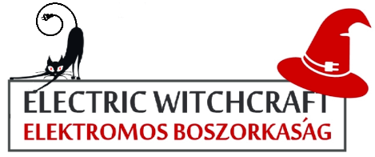már legázolta az e-bringa-világpiacot:

Teker a polgár a kerékpárján szorgosan, mert a orbánviktor parancsunkra bevezette a tb-biztosítás visszatérítést a letekert bringakilométerek arányában.
Megyen a bringás, egyszerre megcsörren a mobilja. Nem cifrázom:
- Itt az Elektromos Boszorkaság ügyeleti központja! Köszöntjük ebben a szép időben. A Matyi bringa fedélzeti rendszere szép napsütést, 27.3 ºC-t mutat Önöknél. Meg, hogy a hátsóban csak 3.6 bar a túlnyomás, és az egész kerék nagyon centírozatlan. Megjárdáztatta? Mert reggel ez még nem volt, csak 09:38:13 óta látjuk.
Látjuk, szorgosan hajt a 11-esen Esztergom felé. Illetve most épp áll 11:03:17 óta a Hideglelős-keresztnél (47.813181, 18.821119)
Ha befejezte a baracklopást, javasoljuk, fáradjon be pár percre a szamárhegyi segélyközpontunkba (ha beüti a mobiljába, hogy „Hajrá LOKI!”, GPS-sel odavezetjük).
Sajnos az egyik akkucellája, a 2021.03.30.17:13:33-kor rendszerbe állított GMC-00765233238 lajstromszámú LG HG2-es haldoklik, ahogy Matyi mondta is Önnek. Már kiiktatta a rendszer, de így, hogy közel az állomásunk, pár perc alatt rendezzük, oszt jóság van.

Amúgy az állomásra új lányok és I. osztályú kuhi boroughi fű is érkezett, az Elektromos Boszorkaságok Klubja tagjainak ebből is abból is jár az ingyenes kostoló.
Köszönjük a szíves türelmét!
Aviszonlátásig!

